狨猴叫声识别与定位系统
需求分析

XXXXX（保密）生物公司

2022年9月

案卷号
日期

＜狨猴叫声识别与定位系统＞
需求分析说明书

作 者： 白润婷
完成日期： 2022年9月
签 收 人：
签收日期：

历史修订记录

日期 | 版本 | 说明 | 作者
2021-09-01 | V1.0 | 建立初始需求 | 白润婷
2021-10-15 | V1.1 | 增加系统日志管理功能 | 白润婷

目录
1. 引言 5
1.1 项目背景 5
1.2 系统目标 5
1.3 术语定义 5
2. 总体需求 6
2.1 用户现状 6
2.2 任务概述 6
2.3 主要功能 6
2.4 流程图 7
3. 项目排期 7
4. 功能描述 9
4.1 用户管理 9
4.1.1 用户登录 9
4.1.2 个人信息 10
4.2 音频管理 11
4.2.1 音频查询 11
4.2.2 音频上传 12
4.2.3 音频下载 13
4.2.4 音频删除 14
4.3 音频分析 15
4.3.1 查看结果 15
4.3.2 数据可视化 16
4.3.3 参数配置 17
4.4 系统管理 18
4.4.1 权限管理 18
4.4.2 登录日志 19
4.4.3 设备详情 20
5. 附录 22
5.1 系统说明 22

引言

项目背景
狨猴（Tamarin）是一种小型的灵长类动物，生活在南美洲的热带雨林中。它们具有高度社交化和频繁沟通的特点，通过发出特定的叫声来传达信息，如警告、求偶和建立社会联系等。狨猴叫声具有独特的声音特征，因此利用声音来识别和定位狨猴对于研究其行为模式、群体结构和生态习性等具有重要意义。
该系统的研发将为狨猴行为学、生态学和保护生物学等研究领域提供有力工具，帮助科学家更深入地了解狨猴的生态习性和社会行为，从而为保护这一物种提供科学依据和管理策略。此外，该系统也可为其他动物声音识别和定位研究提供借鉴和应用价值。

系统目标
本项目旨在开发一个狨猴叫声识别与定位系统，通过分析狨猴的叫声，实现以下目标：
叫声识别：建立一个狨猴叫声识别模型，能够高准确率地识别狨猴叫声。
叫声分类：将狨猴的叫声按照不同的含义和情境进行分类，例如警告叫声、求偶叫声等，以便进一步研究狨猴的行为模式和社交行为。
数据分析与可视化：对识别和定位的狨猴叫声数据进行分析和可视化展示，以便研究人员能够更好地理解狨猴的行为模式和社会结构。

术语定义
术语名称 | 术语定义
狨猴（Tamarin） | 一种小型的灵长类动物，生活在南美洲的热带雨林中。狨猴的叫声非常丰富，和鸟类的叫声类似，它们有些叫声的频率甚至超出了人耳的识别范围。
叫声识别 | 通过分析狨猴的叫声，对其声音进行识别的过程。
叫声分类 | 将狨猴的叫声按照不同的含义和情境进行分类，例如警告叫声、求偶叫声等。
叫声定位 | 通过分析狨猴叫声在时间序列中的波形图像，确定狨猴叫声在时间序列上的起始点和结束点。
叫声分类准确率 | 准确率（Accuracy）是评估分类模型性能的一个基本指标，它表示模型正确分类的样本数占总样本数的比例。准确率越高，说明模型的性能越好。  准确率= (TP+TN+FP+FN) / (TP+TN)  其中，TP（True Positives）表示实际为正例且被正确预测为正例的样本数，TN（True Negatives）表示实际为负例且被正确预测为负例的样本数，FP（False Positives）表示实际为负例但被错误地预测为正例的样本数，FN（False Negatives）表示实际为正例但被错误地预测为负例的样本数。
起止时间精度 | 狨猴叫声的起止时间节点的预测值与真实值之间相差的时间间隔，最大不超过的时间。（单位ms）

总体需求

用户现状
目标用户来自生物公司的研究人员，其专注于野生动物行为研究、生态学和保护等领域。用户的工作涉及对狨猴群体的行为模式、社会结构和生态习性等方面的深入研究。用户需要在实验室中进行实地观察和数据收集。他们致力于保护和管理狨猴种群，以促进生物多样性的保护和可持续发展。用户对于狨猴叫声识别与定位系统有着高度的专业兴趣和需求。用户预期利用这个系统来收集、记录和分析狨猴叫声数据，以便更好地了解狨猴的行为模式和社交行为。通过该系统提供的定位功能，他们可以精确地确定狨猴叫声在时间上的定位，进一步揭示狨猴群体活动模式、生活习性等重要信息。用户预期利用系统提供的数据分析和可视化工具，对狨猴叫声数据进行深入分析，并与其他研究人员进行合作和交流，以推动狨猴行为研究的进展。

任务概述
- 目标
- 叫声分类准确率大于95%
- 起止精度时间小于100ms
- 项目特点
- 功能明确、界面友好
- 系统使用简单、方便、容易上手
- 完备的权限管理体系
- 功能拓展方便

主要功能
系统功能主要为准确分类狨猴的叫声类别、高精度定位狨猴叫声在时间上的起止时间，主要功能如下：
- 用户管理：研究人员的信息维护、组织机构管理等。
- 音频管理：用户对音频进行上传，对音频进行增加、删除、修改等功能。
- 音频分析：用户可以上传待分析的音频，并能够选择所使用的模型与算法，可以手动调节算法的参数，能够对预测的结果进行展示与下载。
- 数据分析与可视化：提供多种数据分析方案对分类、定位数据进行分析，并提供可视化的结果以便研究人员进一步开展研究工作。
- 系统管理：系统功能管理、权限分配、查看统计登录日志等。

流程图
- 系统结构图

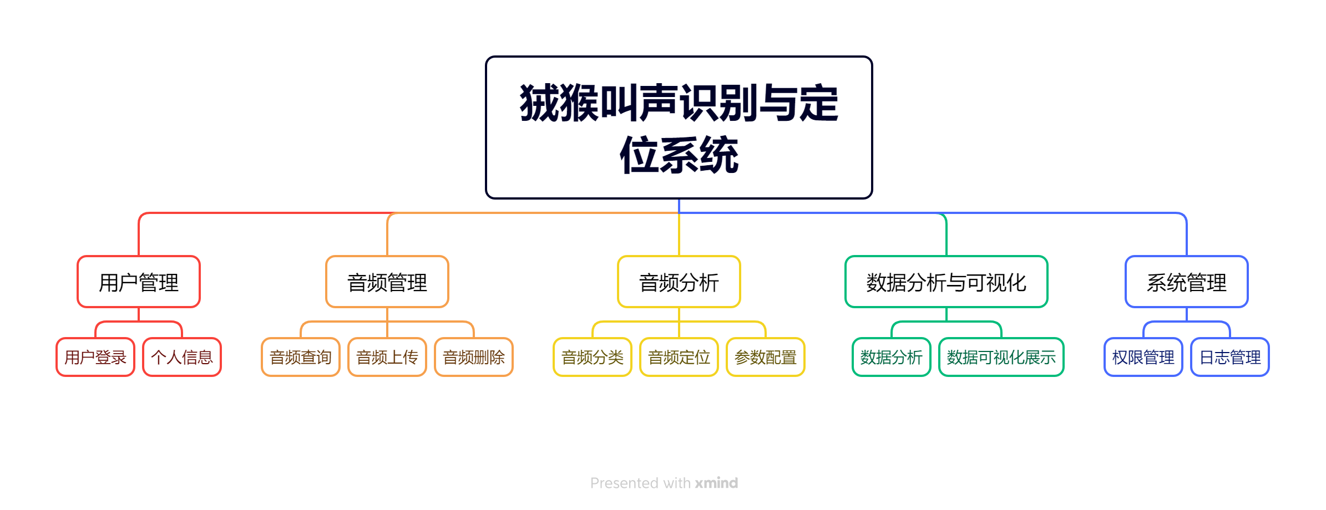

项目排期

项目节点 | 子节点 | 预计人力*天 | 责任人 | 项目owner | 是否有逾期风险 | 是否需要服务端联调 | 是否涉及敏感字段 | 预计完成时间 | 优先/紧急程度 | 备注
原型设计 | 需求分析 | 1.5 | 白润婷 | 白润婷 | 无 | \ | \ | 2021.9.10 | P0
原型设计 | 原型图/PRD | 3 | 白润婷
原型设计 | 需求评审 | 0.5 | 白润婷
功能设计 | 用户管理 |  |  |  |  |  |  |  | P1
功能设计 | 音频管理 |  | 白润婷 | 白润婷 |  |  |  |  | P0
功能设计 | 音频分析 |  | 白润婷 | 白润婷 |  |  |  |  | P1
功能设计 | 数据分析可视化 |  |  |  |  |  |  |  | P1
功能设计 | 系统管理 |  |  |  |  |  |  |  | P0
测试 | 开发自测
测试 | 自动化测试
测试 | 黑盒测试
灰度测试
发布

功能描述

用户管理

用户登录

概述
用户输入用户名称和登录密码登录系统，用户需要输入验证码来登录系统，验证码输入错误将无法登录系统。用户可以通过记住密码来避免手动输入密码；用户在忘记密码时展示管理员联系方式，可以联系管理员来找回密码。

用户定义
角色名称 | 操作
用户 | 登录

业务名称 | 涉及数据项 | 备注
用户登录 | 名称
用户登录 | 排序
用户登录 | 父类别
用户登录 | 状态 | 0.停用1.使用

部分页面模拟图：
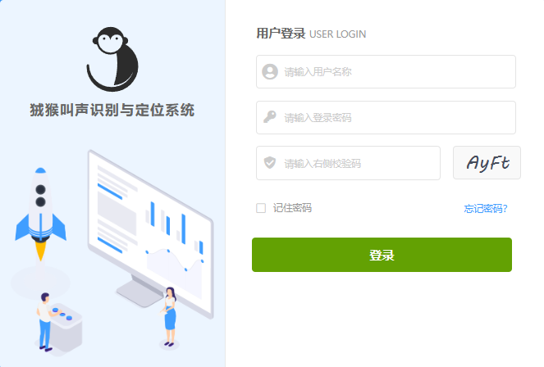

个人信息

概述
用户查看删除修改自己的个人信息。

用户定义
角色名称 | 操作
用户 | 增删改查

业务名称 | 涉及数据项 | 备注
个人信息 | 用户名
个人信息 | 联系方式
个人信息 | 用户组
个人信息 | 用户id
个人信息 | 已识别的音频
个人信息 | 识别中的音频
个人信息 | 未识别的音频

部分页面模拟图：
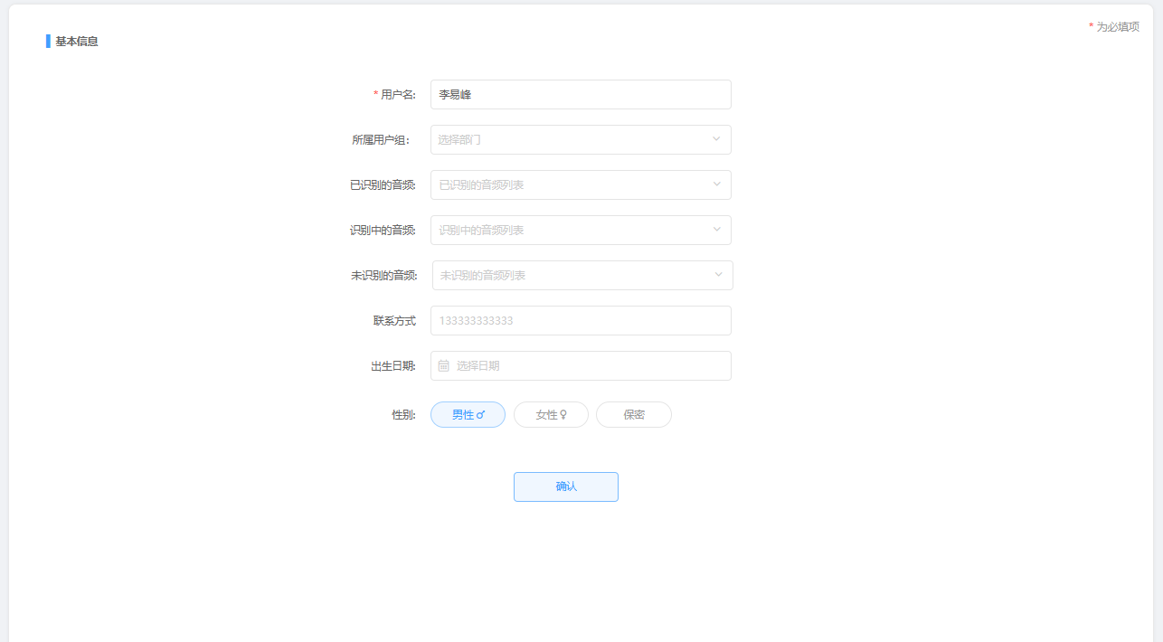

音频管理

音频查询

概述
展示所有上传的音频列表，查看、筛选用户上传的音频。

用户定义
角色名称 | 操作
用户 | 查看

部分页面模拟图：
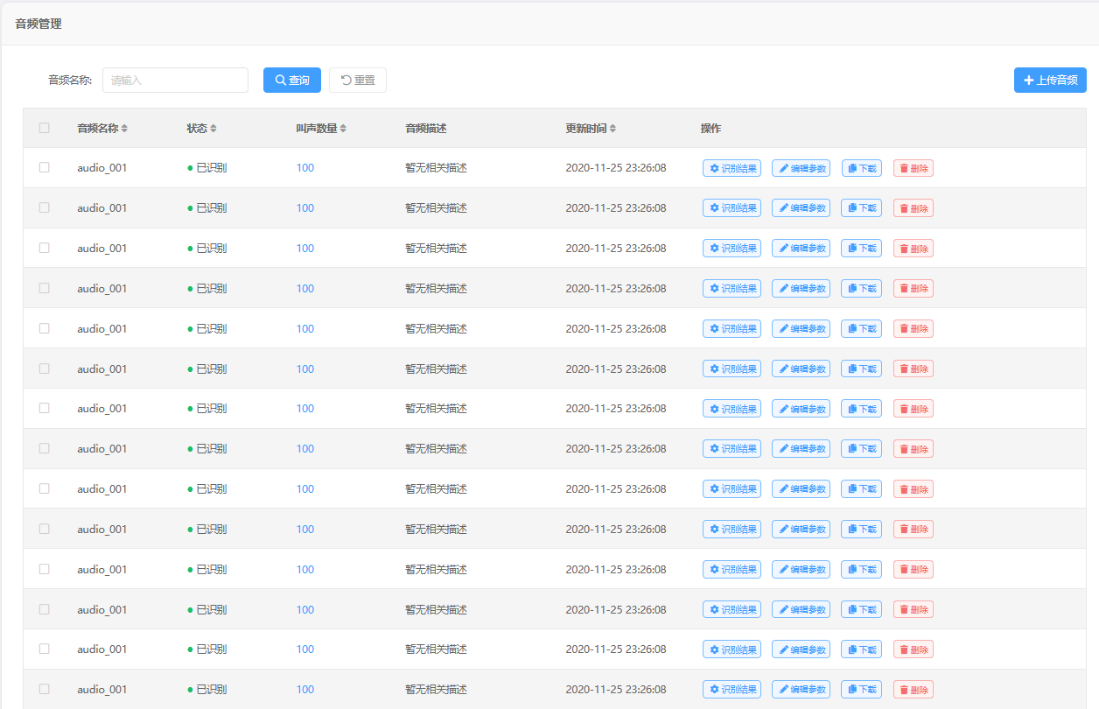

音频上传

概述
用户点击上传音频按钮，从本地上传自己的音频到系统之中，可以选择需要添加的参数（以JSON格式输入）。

用户定义
角色名称 | 操作
用户 | 增加数据

部分页面模拟图：
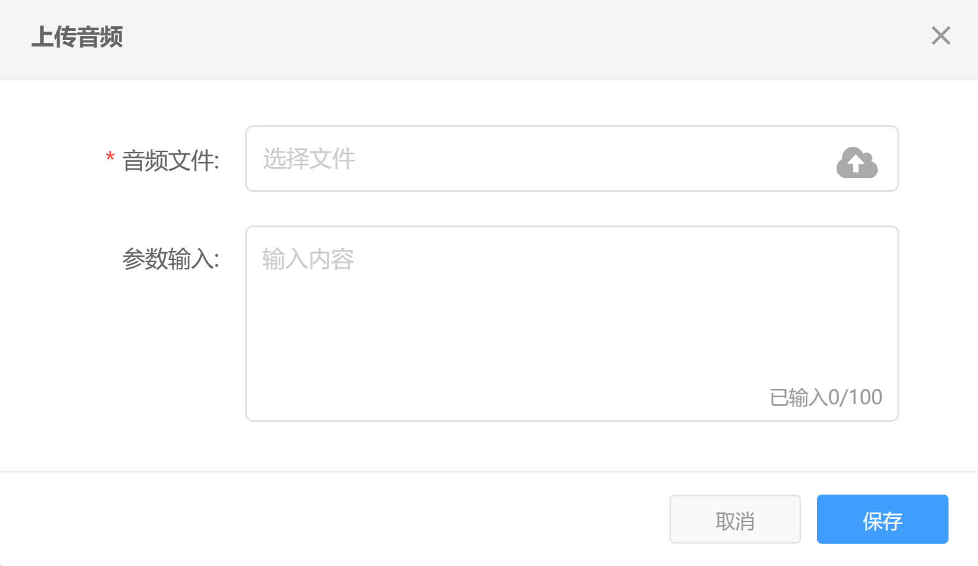

音频下载

概述
用户下载所选择的音频到本地。

用户定义
角色名称 | 操作
用户 | 查看

部分页面模拟图：

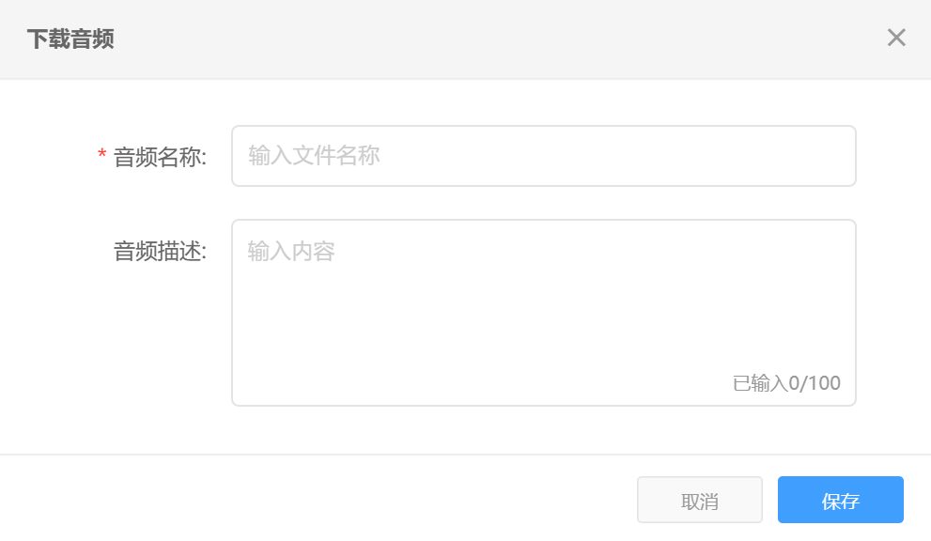

音频删除

概述
用户删除所选中的音频。

用户定义
角色名称 | 操作
用户 | 删除

部分页面模拟图：
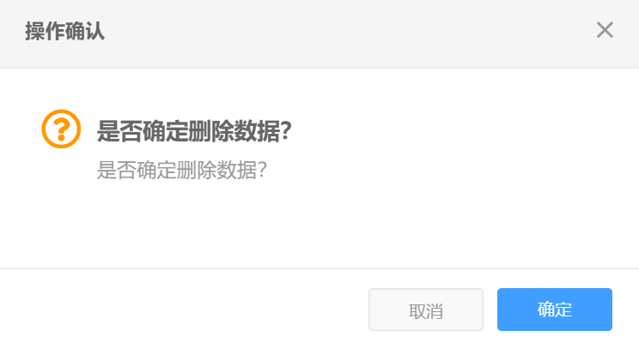

音频分析

查看结果
查看音频的分析结果， 用户点击查看按钮能够查看分类/定位的数据详情（json格式），用户点击下载按钮可以下载分类定位的结果。

用户定义
角色名称 | 操作
用户 | 查看、下载

数据
业务名称 | 展示数据信息 | 示例数据
识别结果数据样例 | 音频id | audio_001
识别结果数据样例 | 识别模型 | ResNet50
识别结果数据样例 | 滑动窗口大小 | 1000（ms）
识别结果数据样例 | 采样率 | 48kHz
识别结果数据样例 | 上传时间 | 2022-09-01 12:00:00
识别结果数据样例 | 上传用户 | momo
识别结果数据样例 | 识别耗时 | 20 mins 00s
识别结果数据样例 | 识别结果 | 0.成功/1.失败
识别结果数据样例 | 分类准确率 | 95.5%
识别结果数据样例 | 起止时间精度 | 95ms
识别结果数据样例 | 识别状态 | 0.已识别 1.识别中 2.未识别
识别结果数据样例 | 叫声总数 | 100
识别结果数据样例 | 分类/定位结果  sound_id：分类结果中猿猴单次叫声的id；  st：猿猴叫声的开始时间；  ed：猿猴叫声的结束时间；  tag：叫声分类结果，可选值（0，1，2） | [  {  "sound_id": 0,  "st": "01:00:00",  "ed": "01:15:00",  "tag": 0  },  {  "sound_id": 1,  "st": "01:15:00",  "ed": "01:30:00",  "tag": 1  }  ]
识别结果数据样例 | 叫声类型0占比 | 10%
识别结果数据样例 | 叫声类型1占比 | 20%
识别结果数据样例 | 叫声类型2占比 | 30%

部分页面模拟图：

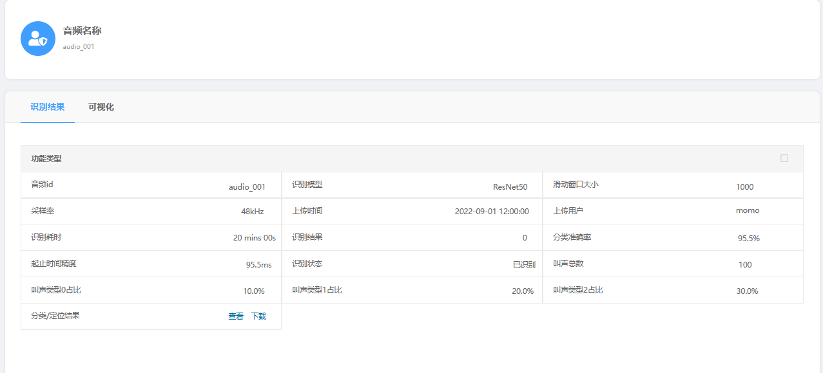
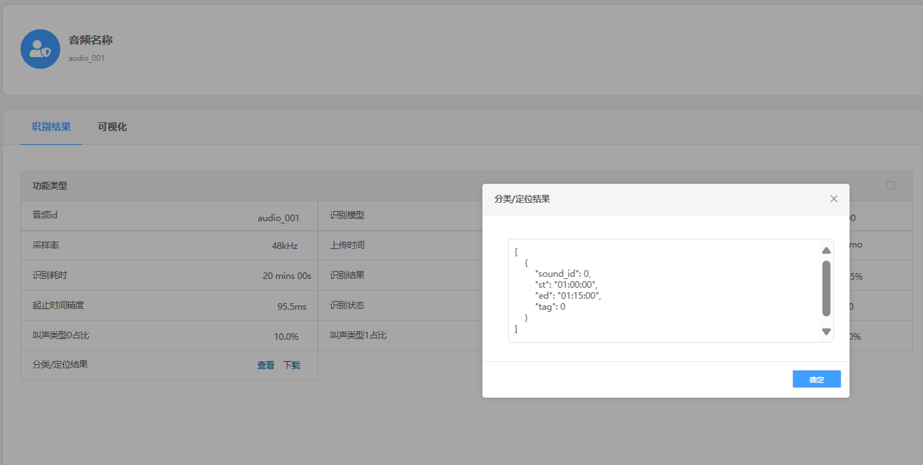

数据可视化

概述
用户可视化查看音频数据，对数据进行分析。

用户定义
角色名称 | 操作
普通用户 | 查看

部分页面模拟图：
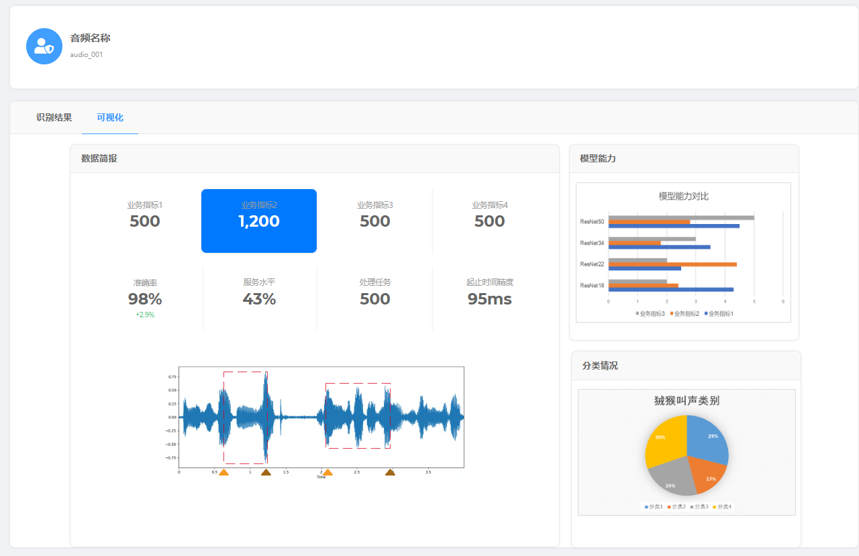

参数配置

概述
用户点击编辑参数，对识别时所使用的各种参数进行设置（比如使用何种模型、滑动窗口大小为多少），并把音频提交到识别队列中进行识别。

用户定义
角色名称 | 操作
用户 | 参数设置
用户 | 提交识别

部分页面模拟图：
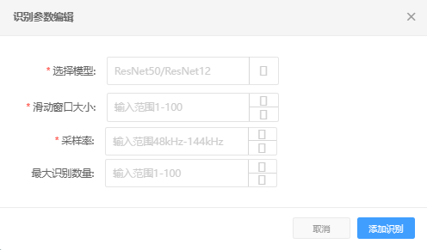

系统管理

权限管理

概述
系统管理员对用户权限进行管理，给用户添加、删除、修改权限。

用户定义
角色名称 | 操作
管理员 | 增删改查

部分页面模拟图：
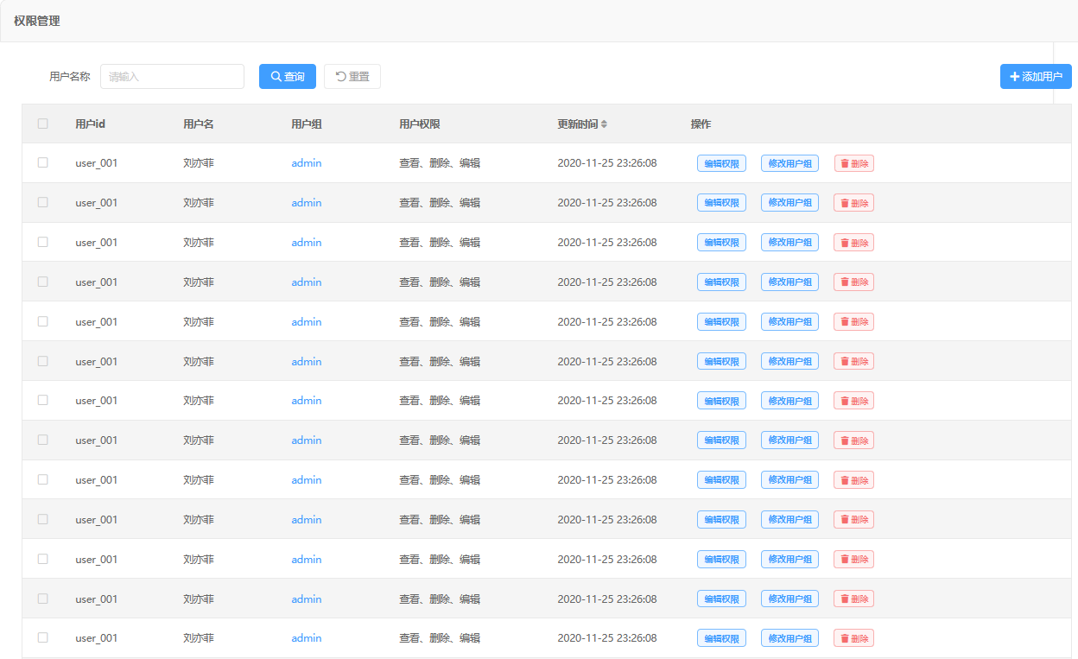

登录日志

概述
查看和统计登录日志。详情查看可以查看登录人、登录日期、所属部门、登录IP等，可以根据登录时间、登录人进行条件查询。日志统计可以按部门查看登录次数，各部门所占比例，各个部门的登录用户分别是谁等。

用户定义
角色名称 | 操作
管理员 | 查看、删除

部分页面模拟图：
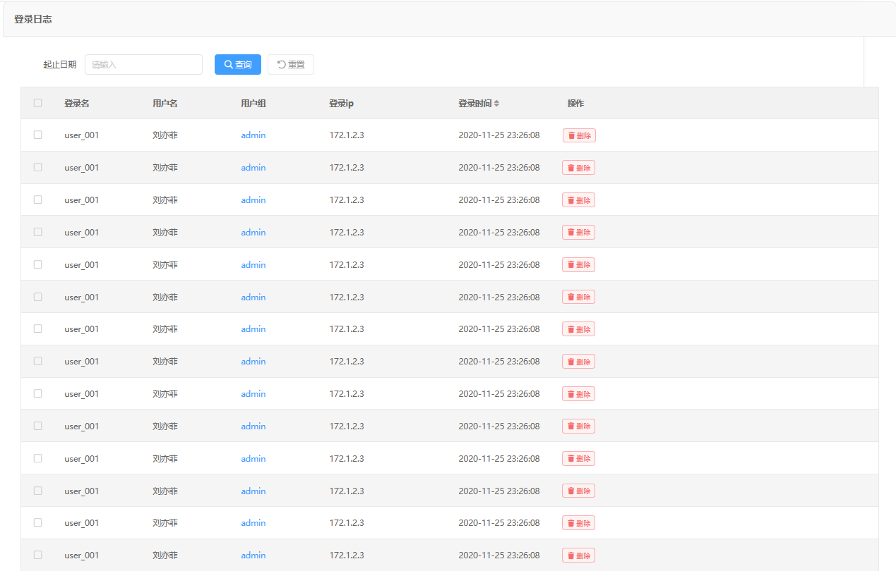

设备详情

概述
查看目前运行的设备详情。

用户定义
角色名称 | 操作
管理员 | 查看

部分页面模拟图：
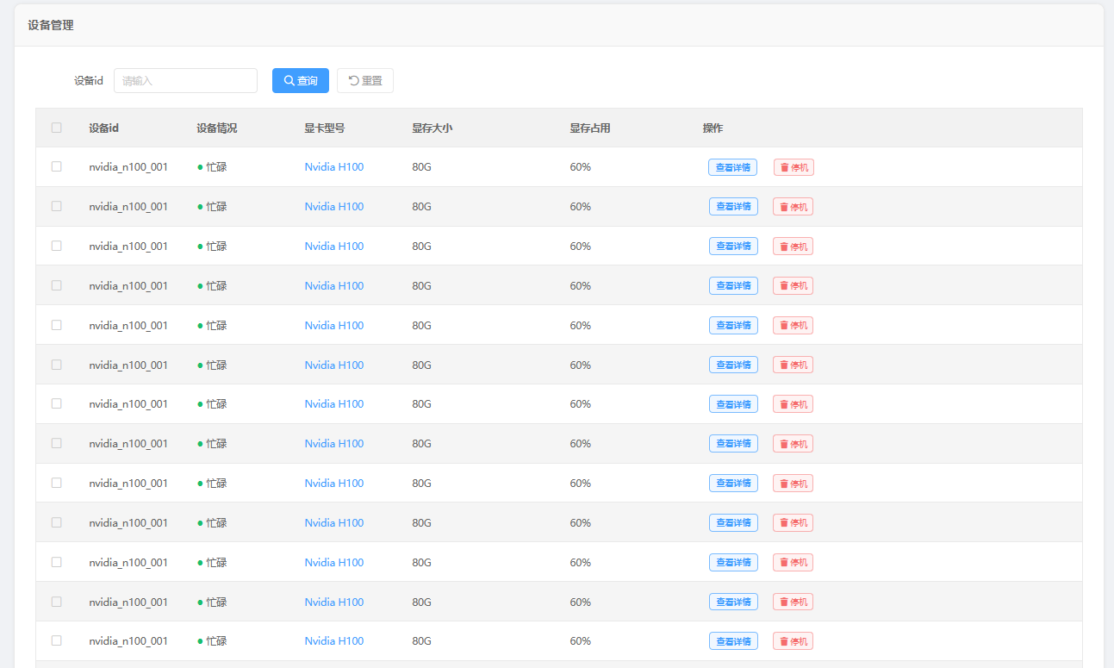

附录

系统说明
本系统和文档皆为尚未完成的初稿，后续将继续完善。

